(二)、特約醫事機構建檔作業(HMAI1000)
【作業說明】
一、進入條件
1. 執行本作業時必須參考的原始表單：
特約醫事機構特約申請書。
2. 執行本作業前須做過的作業：
特約機構申請作業(HMAI0001)。
3. 人工須檢核過哪些報表，才能執行本作業：
無須檢核。

二、進入程序／起動方式
從選單點選「醫務管理子系統」-「 特約醫事機構建檔維護」進入如下畫面。
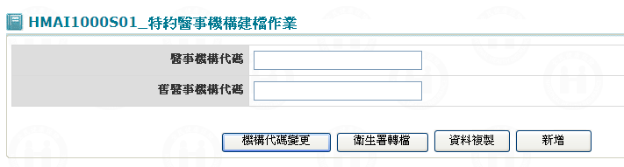

【使用單位、人員】
醫管業務承辦人員。

【操作時機與目的】
1. On Line作業。
2. 醫管業務承辦人進行特約申請建檔維護作業。

【異常進入處理】
無。

畫面名稱 | 特約醫事機構建檔作業 | 畫面代號 | HMAI1000S01
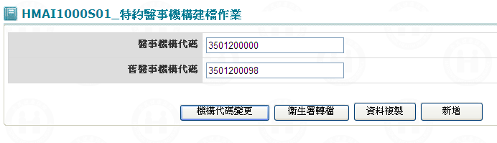

一、操作說明
新特約機構之資料建置，可運用下列四種方法來執行。
1. 機構代碼變更：若特約機構因變更負責人、搬遷等因素，導致機構代碼變更，則可選擇此功能，該功能可將特約中﹝醫事機構基本資料檔、評鑑資料檔、診療科別明細檔、醫事機構服務項目檔、病床許可開放檔、病床明細檔、特殊設備明細檔﹞等每一個作業，先將原機構資料帶出，再逐一修改，可增加資料之正確性及減少輸入之時間。
2. 衛生署轉檔：將該特約機構在衛生署所有相關資料﹝衛生署醫事機構基本資料檔、衛生署設置科別檔、衛生署病床許可開放檔﹞帶入，再逐一修改，可增加資料之正確性及減少輸入之時間。
3. 參照：該特約機構將類似之醫療機構相關資料﹝醫事機構基本資料檔、評鑑資料檔、診療科別明細檔、醫事機構服務項目檔、病床許可開放檔〈衛生署〉﹞帶入，再逐一修改，可增加資料之正確性及減少輸入之時間。
4. 新增：選擇此功能，則該特約機構所有資料都必須逐一輸入，該醫事機構代碼必須存在於醫事機構申請檔。
5. 離開：按左邊視窗之相關作業，可繼續執行其它相關作業。

二、補充說明
1. 本作業維護只會在分區操作﹝各分區只能做轄區內之特約醫事機構﹞。
2. 本作業限當特約機構首次建檔使用，爾後該機構之異動，則須到「特約醫事機構維護與查詢作業」畫面。

